資料2-8 ④

《新規》

令和５年度当初予算額：10,800千円

重度障がい者グループホーム等整備事業

【事業目的】

　　重度障がい者の地域移行をより推進していく観点から、重度障がい者の地域生活を支援するグループホーム、短期入所事業所を拡充するため、事業者に対して、受入れに必要な環境整備に係る費用を助成。

【事業内容】

　　補助対象：社会福祉法人、医療法人、公益法人・一般法人・NPO、株式会社等が運営する

既存のグループホーム及び短期入所事業所

　　補助要件：重度障がい者（障がい支援区分５以上）の受入れに必要な環境整備

　　　　　　　※障がい支援区分：障がいの多様な特性その他心身の状態に応じて必要とされる標準的な支援の度合を総合的に示すものとして厚生労働省令で定める区分（1～6区分で数字が大きいほど必要とされる支援の度合いが高い）

　　対象経費：障がい特性に応じた居室及び共用部分の改修に係る工事費等

　　　　　　　※例：床や壁の防音工事、クッション性の高い材質への改修、段差の解消　等

　　　　　　　国や府内市町村の補助事業の対象となっていないもの

　　補助率等：補助率10／10　補助上限180万円／1事業所あたり

【入所施設及びグループホームの利用状況】

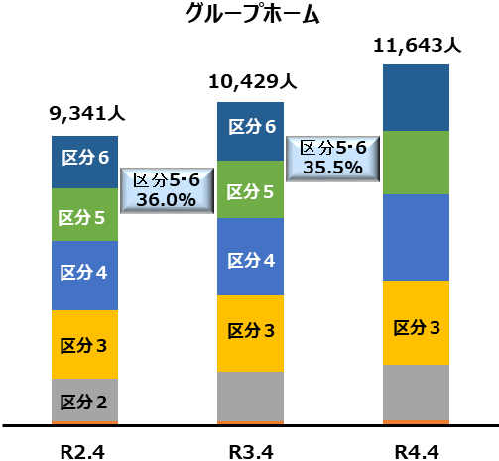

**区分２**

**区分４**

**区分５**

**区分６**

**区分２**

**区分5・6**

**35.6%**

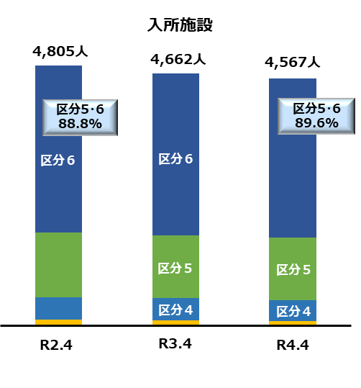

**区分６**

**区分４**

**区分５**

**区分5・6**

**88.8%**